附件3
广州市黄埔区（中新广州知识城）2023年度第十二批次城镇建设用地征地示意图一
土地坐落：新龙镇福洞村古屋经济合作社、福洞村经济联合社、福洞村三排经济合作社、
福洞村塘背经济合作社
用地面积：9502平方米、合14.2530亩
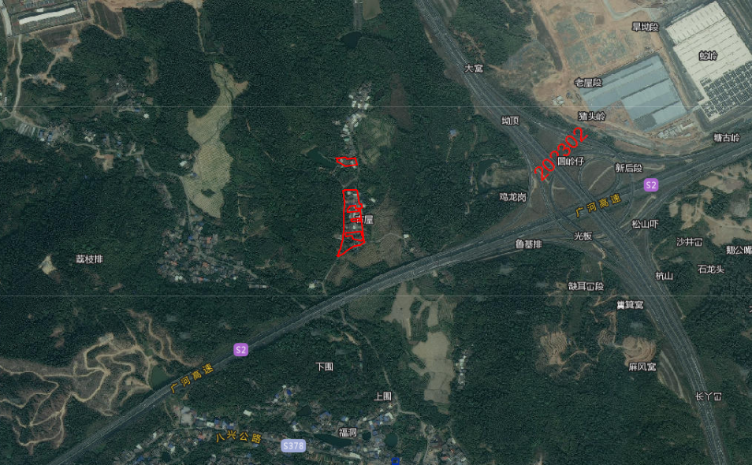
广州市黄埔区（中新广州知识城）2023年度第十二批次城镇建设用地征地示意图二
土地坐落：新龙镇福洞村果排经济合作社、福洞村经济联合社、福洞村九岭经济合作社、
福洞村塘背经济合作社、福洞村下坊经济合作社
用地面积：41778平方米、合62.6670亩
